Fecha: 09 de febrero de 2015
Boletín de prensa Nº 1250

ALCALDÍA DE PASTO, CIUDAD CAPITAL CERTIFICADA EN CALIDAD POR LA FIRMA ICONTEC

Gracias al trabajo liderado por el burgomaestre local Harold Guerrero López, su equipo de colaboradores y los funcionarios de la administración, la Alcaldía de Pasto recibe la certificación en la Norma NTC ISO 9001 otorgada por la firma ICONTEC.

El reconocimiento se entregará por parte de la firma Icontec el próximo jueves 12 de febrero en el Club Colombia a partir de las 7:00 de la noche.

La Alcaldía de Pasto cumple así una de las metas establecidas en el Plan de Desarrollo ‘Pasto, Transformación Productiva’.

Contacto: Jefe Oficina de Control Interno, Jaime Santacruz. Celular: 3172823097

TODAVÍA HAY CUPOS DISPONIBLES, RECUERDA QUE LA MATRÍCULA ES GRATUITA

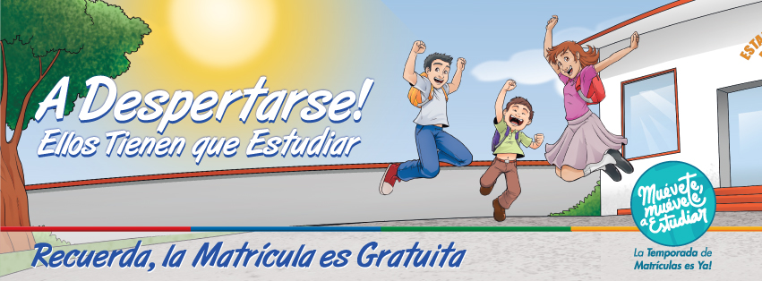

La Alcaldía de Pasto y la Secretaría de Educación invita a los padres de familia para que matriculen gratuitamente a sus hijos en el establecimiento educativo más cercano a su lugar de residencia. Los estudiantes que presenten algún inconveniente con el proceso de inscripción, pueden llamar al teléfono 7291915 extensión 20, o acercarse a la Subsecretaría de Cobertura ubicada en la calle 16 Nº 23-57.

¿Qué documentos son necesarios para la matrícula escolar?

Para los alumnos antiguos y que continuarán en la misma institución, no requieren ningún documento salvo que hayan cambiado de EPS, domicilio y actualicen los datos. Si es otro establecimiento, deben anexar los certificados de estudios de los grados cursados, fotocopia del documento de identidad, afiliación a EPS o Sisben y demás originales que solicite la IEM.

En el caso de los estudiantes nuevos, es necesaria la fotocopia del documento de identidad, carné de vacunas para preescolar, certificado de afiliación a EPS o Sisben, soporte médico reciente para población en condición de discapacidad y demás documentos que exija el establecimiento.

Contacto: Secretario de Educación, Jaime Guerrero Vinueza. Celular: 3164244300

BRINDAN AYUDA HUMANITARIA A DESPLAZADOS DE CUMBITARA Y BARBACOAS

La Alcaldía de Pasto viene atendiendo a las familias que en calidad de desplazadas han llegado a la capital de Nariño desde diciembre de 2014, aseguró el secretario de Gobierno Álvaro José Gomezjurado Garzón, quien agregó que estas personas están recibiendo ayuda humanitaria inmediata y alojamiento transitorio.

El funcionario recalcó que desde el 25 de diciembre de 2014 y según reportes de la Subsecretaría de Convivencia y Derechos Humanos Diana María Molina, han llegado a Pasto un promedio de 120 personas entre niños, niñas, adolescentes, hombres y mujeres provenientes de los municipios de Barbacoas y Cumbitara.

Las familias recibieron kits de alimentación y aseo y se les está brindando ayuda en temas de educación, vivienda, atención psicológica, salud, entre otras. Sin embargo, 19 de estas familias decidieron por voluntad propia pernoctar en la urbanización San Luis del programa de vivienda gratuita en donde tienen familiares, mientras que otras están ubicadas en el albergue de Anganoy y hotel Santa Ana.

Contacto: Secretario de Gobierno, Álvaro José Gomezjurado Garzón. Celular: 3016998027

ANTES DEL 27 DE FEBRERO BENEFICIARIOS DE MÁS FAMILIAS EN ACCIÓN DEBEN ENTREGAR CERTIFICADO DE ESTUDIO

La Secretaría de Bienestar Social y el programa Más Familias en Acción, comunican a las familias beneficiarias que deben entregar el certificado de matrículas año escolar 2015 hasta el 27 de febrero de 2015 en las oficinas de la dependencia ubicadas en el antiguo Inurbe; todos los niños, niñas y adolescentes que se encuentra matriculados e iniciarán sus estudios en los siguientes casos:

- Aquellos que se matricularon en grado transición, jardín, primaria y secundaria en instituciones educativas y colegios privados de Pasto y otros municipios.

- Todos los menores y adolecentes que se inscribieron en grados primaria y secundaria en la modalidad por ciclos y/o acelerado, en instituciones educativas y colegios privados de Pasto y otros municipios, además de quienes estudian en calendario B, es decir, que iniciaron clases en septiembre de 2014 y finalizan en junio de 2015.

- Finalmente los menores y adolecentes que se matricularon en grados primaria y secundaria en instituciones educativas y colegios privados de Pasto y otros municipios, pero que no recibieron en 2014 el incentivo por educación.

La entrega del certificado escolar es obligatoria por ser requisito necesario para llevar a cabo el proceso de actualización escolar año 2015 en el Sifa y debe ser impresa en papel oficial de la institución educativa o colegio e indicar de manera clara: nombres y apellidos del estudiante; número de documento de identidad; grado al que se matriculó, jornada según el caso y el número de código de familia.

Contacto: Secretaria de Bienestar Social, Laura Patricia Martínez Baquero. Celular: 3016251175

‘GUAGUAS EN LA JUGADA’ FORTALECERÁ COMPETENCIAS SOCIALES EN NIÑOS Y NIÑAS

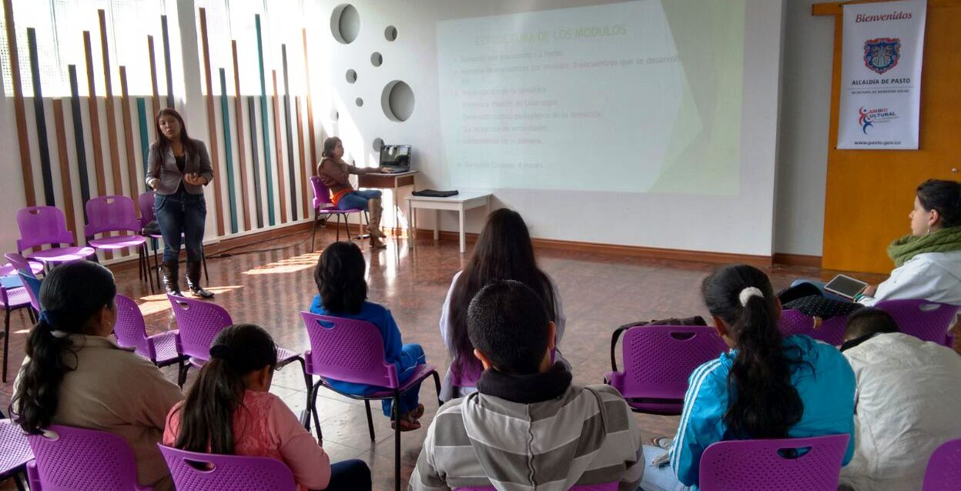

Luego de la gestión del Alcalde Harold Guerrero López ante Unicef, se logró implementar el proyecto en el municipio de Pasto con el propósito de fomentar entornos protectores para los niños y niñas, además de ser un componente de construcción de paz a través de una guía de reconciliación. Cerca de 800 niños y niñas harán parte de la Escuela de Liderazgo ‘Guaguas en la jugada’, que busca con distintos modelos de participación, el reconocimiento del ser, identificación de sus entornos, reforzar sus competencias como líderes y potenciar sus habilidades de comunicación asertiva y creativa.

La secretaria de Bienestar Social, Laura Patricia Martínez Baquero indicó que este es un trabajo que impacta positivamente en los infantes entre los siete y los trece años de edad. “El proceso integrado por Unicef, Administración Municipal y el socio implementador, Proinco, iniciará con el Consejo de Infancia que es una iniciativa del Municipio de Pasto que tomó vida en el año 2013”.

La escuela de liderazgo tendrá una duración de cuatro meses y la intención es generar un proceso que se consolide con el tiempo donde los niños y niñas estén en la capacidad de construir su territorio, proponer ideas y lograr desde la institucionalidad, cristalizar alguna de ellas.

Contacto: Secretaria de Bienestar Social, Laura Patricia Martínez Baquero. Celular: 3016251175

SE HABILITA TRÁNSITO VEHICULAR POR LA CALLE 18 SECTOR DEL INTECAMBIADOR VIAL

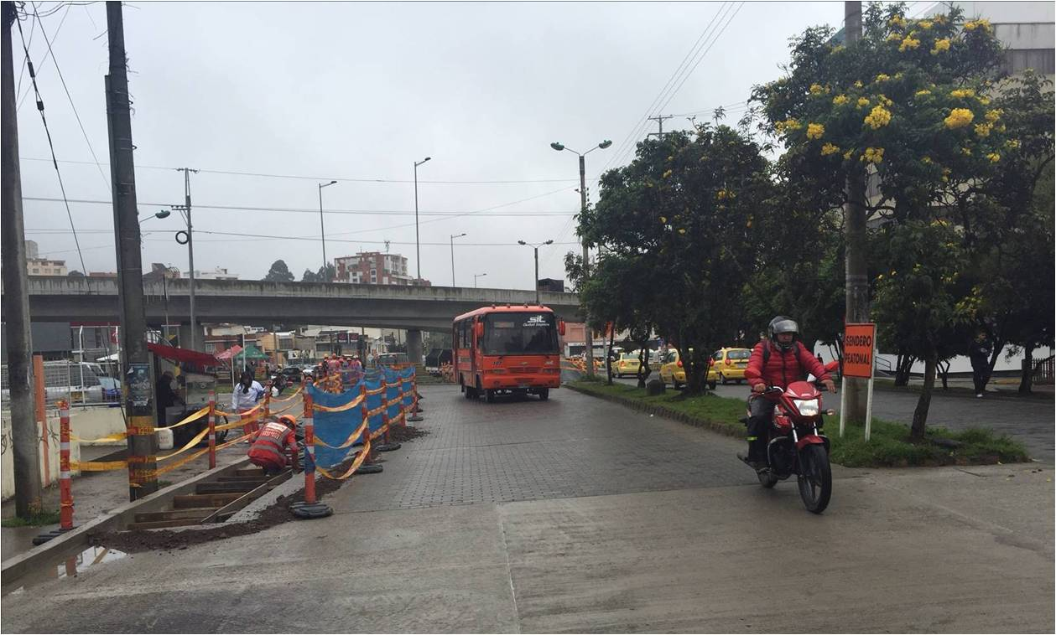

La Alcaldía de Pasto y Avante SETP informan a la ciudadanía que tras la instalación de adoquín en el carril norte – sur de la calle 18 entre la carrera 37 y el Intercambiador Vial Agustín Agualongo, la vía queda habilitada para tráfico vehicular.

El Director de Infraestructura de la entidad, ingeniero Willam Rodríguez Granja, señaló que esta vía estará operando de manera habitual mientras continúa la ejecución de los últimos trabajos de adecuación del espacio público en cuanto a andenes, senderos peatonales y cliclorutas.

INSCRIPCIONES PARA ENTRENAMIENTO FULTBOLÍSTICO JUVENIL E INFANTIL EN COMUNA 10

Con el objetivo de fortalecer e impulsar el deporte y la sana diversión en la población juvenil, la Alcaldía de Pasto a través de la Dirección Administrativa de Juventud y el Club Deportivo Monarkas, invita a la población adolescente y joven de la comuna 10 a formar parte del proceso de formación deportiva futbolística en tres categorías: infantil, junior y juvenil.

Hasta el 28 de febrero estarán abiertas las inscripciones y los interesados deben enviar al correo: juventudalcaldiapasto@gmail.com nombre completo, fotocopia de la tarjeta de identidad o cédula y del carné de salud. Los horarios de entrenos se realizarán en la cancha de futbol del barrio Aranda, los días martes y jueves de 3:00 a 5:00 de la tarde.

Contacto: Dirección Administrativa de Juventud, Adriana Franco Moncayo. Teléfono: 7205382

AVANZA REHABILITACIÓN VIAL DE LA CALLE 15

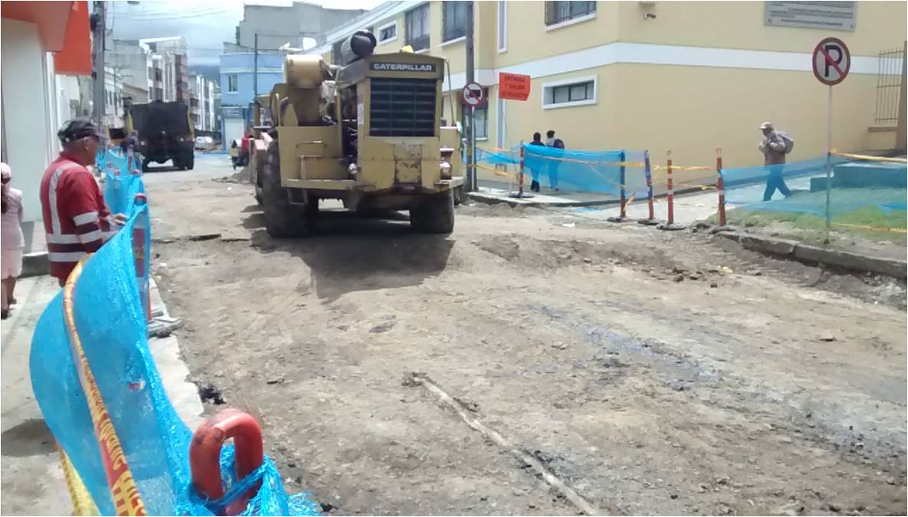

La calle 15 es la última arteria vial que se está interviniendo dentro del Proyecto de Rehabilitación de 12 Vías Urbanas con el que se adecuaron algunas de los corredores por los que operará el nuevo Sistema Estratégico de Transporte Público de Pasajeros.

“El tramo de la calle 15 comprende gran parte de la ciudad, desde la Avenida Panamericana hasta la carrera 21A en el sector de San Andresito por lo que es importante para la movilidad”, informó Jorge Hernando Cote Ante, gerente de Avante SETP quien manifestó que las obras avanzan a la altura de la carrera 26 y se desarrollan dentro del cronograma previsto para un término de dos meses.

Los trabajos de rehabilitación que se están adelantando incluyen el reemplazo de las placas de concreto en donde su estado lo amerite y el reciclaje de asfalto en sectores donde la vía está pavimentada con este material. Finalmente la calzada será intervenida con una capa asfáltica que brindará condiciones óptimas para el desplazamiento.

Contacto: Gerente AVANTE SETP Jorge Hernando Cote Ante. Celular: 3148325653

Pasto Transformación Productiva

Oficina de Comunicación Social
Alcaldía de Pasto

